融合通信多媒体指挥调度系统
需求说明书

（软件部分）

 | 版 本： | 0.1
 | 文件状态：
 | 项目代号：
 | 项目名称：
 | 拟制部门：
拟制： |  |  | 时间：
审核： |  |  | 时间：
批准： |  |  | 时间：

版本历史及修订说明

版本 | 日期 | 拟制人/修改人 | 版本修订说明

目 录
（软件部分） 1
一. 引言 1
1. 编写目的 1
2. 背景 1
二. 建设目标 2
三. 项目概述 3
1. 特点 4
四. 系统架构 6
五. 组网模式 7
1. 网络环境 7
1.1 组网模型 7
1.2 组网链路 8
1.3 综合接入设备说明 8
六. 系统提供的业务与功能 10
1. 支持呼叫类型 10
1.1 呼叫类型 10
1.2 增强呼叫控制 10
2. 呼叫优先级管理 11
3. 统一通信业务 11
3.1 基本业务功能 12
3.2 增强业务功能 15
七. 码号方案 17
1. 地址类型 17
1.1 SIP URI 17
1.2 TEL URI 18
1.3 码号翻译 18
八. 综合接入设备 19
1. 功能要求 19
2. 互联互通 19
九. CSCF呼叫会话控制功能模块 20
1. 功能 20
2. 基于AS的业务实现流程 21
十. 系统结构图 23
十一. 调度服务器----增强型IP PBX（SIP AS） 24
3. 基本业务 24
2.1 话音多媒体类基本业务 24
1.1 号码分析与处理功能 25
1.2 放音功能 25
1.3 拨号方案和码号方案设置 25
1.4 自动话务台 25
1.5 录音、调听 25
1.6 视频调度功能 25
1.7 录像、回放 25
1.8 短消息功能 25
1.9 二进制大数据传输 26
1.10 日志管理 26
4. 调度增强功能 26
4.1 呼叫优先级管理 26
4.2 自动呼叫分配 27
4.3 调度功能 27
4.4 广播功能 27
4.5 多级别权限管理 28
4.6 用户在线状态信息订阅、发布功能 28
4.7 IP联动话机 28
4.8 调度员与联动话机关联 28
4.9 与应急预案联动 28
5. 调度业务架构 29
5.1 优先级处理 30
5.2 调度业务 30
5.3 多路控制 31
5.4 呼叫状态信息聚合代理 31
6. 协议要求 31
十二. 会议服务器（SIP AS） 33
1 功能要求 33
1.1 会议创建 33
1.2 会议信息配置 33
1.3 会议通告 34
1.4 成员控制 34
1.5 会议管理及维护 34
1.6 会议状态订阅和通知 36
1.7 会议录制 36
1.8 会议和媒体策略控制 37
1.9 会议辅助功能 37
1.10 媒体资源控制 37
1.11 媒体混合 37
2. 协议要求 38
十三. 统一通信录服务器（HSS+AS） 39
1. HSS（归属用户服务器） 39
1.1 功能需求 40
1.2 iFC 详细说明 42
1.3 对综合接入平台路由策略的存储 43
2. 融合通信录服务器（CAB server） 43
2.1 功能需求 43
2.2 业务架构 45
2.3 接口类型 45
十四. 其他应用服务器 47
3. 呈现服务器（presence server） 47
3.1 功能需求 47
4. 即时消息服务器（IM server） 48
4.1 功能需求 48
5. 协议要求 48
十五. （软）调度台（用于服务器开发参考） 49
1. 简介 49
2. 功能需求 49
2.1 登录管理 49
2.2 拨号盘 50
2.3 座席权限控制 50
2.4 座席补充业务 50
2.5 状态信息呈现 50
2.6 调度管理功能 51
2.7 广播 55
2.8 对讲组呼 56
2.9 IP联动话机 56
2.10 热线 56
2.11 群组功能 56
2.12 自动话务台 59
2.13 呼叫队列 60
2.14 通话记录 60
2.15 录音查询 60
2.16 短消息功能 61
2.17 视频调度功能 61
2.18 录像、回放 61
2.19 日志功能 61
2.20 查询、统计 61
十六. 管理台（用于管理API接口开发参考） 62
1. 用户分类 62
2. 功能要求 62
2.1 用户管理 62
2.2 组管理 63
2.3 系统管理 63
十七. 协议要求 65
1. 信令控制协议 65
2. 媒体流协议 65
3. XCAP协议 66
4. XDM 66
5. XQuery 66
十八. 接口要求 67
1. （软）调度台与CSCF的接口 67
2. 综合接入设备与指挥调度系统接口 67
十九. 性能需求 68
二十. 假设和约束 69

引言

编写目的
根据收集到的人防机构需求，经分析归纳后整理，作为产品研制的需求及设计基础。

背景
目前人防机构已经拥有了诸如短波通信系统、超短波通信系统、宽带IP卫星通信系统、IP专网通信系统以及有线通信系统等多种通信系统。由于各通信系统间是相互独立并且各通信系统使用不同的通信制式和通信协议，因此各通信系统间无法直接相互通信，这会给人防机构在指挥调度的过程中带来诸多不便。
各级人防机构基本上没有搭建指挥调度系统，不能满足紧急情况下的通信指挥的应用要求，各个通信系统无法发挥整合优势，不能有效服务于防空、应急情况下的指挥应用。
为了适应人防信息化建设的要求，需要构建一个一体化的综合业务处理平台，在实现各个通信系统间的互联互通的基础上，实现跨通信系统的综合业务处理能力，尤其是满足综合指挥调度的需求。通过此平台，指挥员可以实现跨通信系统的统一指挥调度功能。
此产品正是在此背景下提出的。

建设目标
融合通信多媒体指挥调度系统是在整合现有多种通信系统，实现综合接入，网系间互联互通的基础上，为各级人防机构搭建的专用的通信指挥调度的整体解决方案。搭建以综合接入设备、综合通信管理、和多媒体业务应用为核心的信息化平台，融合语音业务、视频业务、数据业务、定位技术、扩音广播、图像业务等各种业务，通过一体化工作平台实现对各类通信资源进行有效管控、综合利用，并对各种业务终端进行统一的指挥调度系统。
融合通信多媒体指挥调度系统是以多媒体通信技术为手段，在解决各级人防机构各种通信手段“无缝通信”的问题的基础上，以统一通信为核心，解决各级人防指挥所“智能调度”的问题，有效提升人防机构在空袭、灾害等紧急事件情况下的高效率指挥调度的能力。

本系统的研制的主要目的是：
- 各级人防机构通过统一通信，连接信息孤岛，实现信息贯通，提高业务协同能力和信息服务能力，构建上下贯通、左右协同的一体化工作平台。
- 在发生突发事件的情况下，各级人防结构的指挥员可在一体化工作平台上快捷地调度各类专家、工作人员、救援队伍，协调各级、各部门的力量共同处理紧急情况。指挥员可一键调度相关人员和召开各类会议，发布命令、组织实施。各类专家和工作人员可通过固定电话、手机、常规电台、集群电台、等多种通信手段接受指挥人员的调度，达到无缝通信、高效指挥的目的。
- 搭建一体化业务处理平台，融合语音业务、视频业务、数据业务、定位技术、扩音广播、图像业务等各种业务。
- 通过统一平台的建设，实现通信资源有效管控、合理利用，提高资源的使用效率，有效为指挥工作服务。
一体化工作平台的建设，使人防机构的防灾应急响应能力、日常信息处理能力迈上新的台阶，以满足“战时应战、急时应急、平时服务”两防一体化目标的实现。

项目概述
融合通信多媒体指挥调度系统是为各级人防机构搭建的专用统一通信指挥调度的整体解决方案。融合语音业务、视频业务、数据业务、定位技术、扩音广播、图像业务等各种业务平台。通过一套多媒体统一通信指挥调度台实现对各类通信资源进行有效管控、综合利用，并对各种业务终端进行统一的指挥调度。
融合通信多媒体指挥调度系统是以多媒体通信技术为平台，解决各级人防那个机构各种通信手段“无缝通信”的问题，以统一通信技术为手段，解决各级人防指挥所“智能化调度”的问题，有效提升人防机构在发生空袭、灾害等紧急事件情况下的高效率指挥调度的能力。
融合通信多媒体指挥调度系统，主要由综合接入设备、统一通信录服务器、统一消息服务器、会议服务器、调度服务器、调度台、集成管理台等组成。
综合接入设备是SIP网关设备，提供各类通信终端的接入功能。包括：模拟电话、常规电台、短波电台、手机等通信设备的接入；实现音频、视频、数据接入；通过综合接入设备可实现将多种通信设备、多种信息类型接入到IP网络中，实现媒体流和信令的转换。
调度服务器能够实现SIP呼叫控制、媒体服务和通信调度功能。其中调度服务器，与SIP服务器进行连接，起转发、控制、处理SIP消息的作用。主要负责对调度终端的身份、权限、业务能力进行鉴权，为调度终端收集、记录、订阅、发布终端信息，集群管理代理操作、调度员管理等功能。并执行调度台发出的命令。
会议服务器能够实现会议管理、媒体服务和等功能。会议服务器主要负责
调度台作为调度指挥人员工作桌面的主要配置，称为调度座席。调度台是通信调度的数据业务处理部分，是调度员可以直接操作的界面。支持调度员对多个小组或者在特定区域内活动人员的工作进行指挥调度。调度台出提供常用的呼叫功能外，还提供特殊的呼叫处理功能，如：点呼、选呼、组呼、广播、呼叫保持、呼叫转接、强插、强拆、多方会议等功能。
管理台是用来让管理员管理机构的各种配置信息，是管理员可以直接操作的界面。支持的管理员操作包括：终端设备的配置、网关设备的配置；机构的群组信息，成员信息的管理；调度员、管理员信息，机构的岗位号码信息，以及相关的系统信息配置和管理。
统一消息服务器可实现语音邮件、电子邮件、传真消息的集中式管理。利用统一消息服务器，可将语音、传真和电子邮件集成在一个收件箱中，以方便检索和管理消息。借助统一消息系统，系统自动把留言转化为邮件存放于内部邮件系统中，以便提取、存储和转发。传真信箱及传真邮件系统主要主力传真业务，如接受、提取和转发等。
统一通信录服务器是一种通信信息管理系统，用于维护并管理组织和用户的通信信息。统一通信录提供了强大的通信录功能，该通信录涵盖了整个机构的组织架构、个人好友列表、外部联系人列表等。通过统一通信录服务器可以对通信录实现分级权限管理。其管理由系统管理员对内部通信录以及外部通信信息进行统一管理，并向用户统一提供。

特点
融合通信多媒体指挥调度系统，采用IMS网络架构，是完全构建于IP网络之上的通信调度系统。该系统具有良好的结构和互联性，可以与现有的移动通信网、固定电话网络、专业集群通信网络，等相关网络有机、合理的集合为一体，建立一个综合的指挥调度平台，为用户提供高效的、快捷方便、灵活、全面的综合化的信息调度指挥服务。
该系统是基于IP 融合的、符合IMS要求的多业务统一承载平台，方便实现多业务统一协作和管理。
- 可靠性强：网络与通信技术的发展使得现在的通信系统不再像传统 PSTN 网络那样受到单一线路的限制， IP 网络、PSTN、GSM、CDMA、卫星线路等多种通信系统的共存使得系统有多种线路的选择，不会因为某个系统的线路遭到破坏后使得整个系统瘫痪而无法工作。
- 融合原有通信技术，实现通信无死角。通过新系统的有效部署，将已有的多个通信系统进行互通。将原有分散的、不同制式的通信终端进行有效组合，在一个平台上进行充分利用，真正实现通信无死角，消除信息孤岛。
- 开放性平台架构。本平台基于IP核心架构开发，使用标准协议便于后期与众多应用系统的对接，提高系统利用率，实现后期与应用系统的配合工作，联动作业，从而提高系统运行效率。
- 调度功能强大。IP网络、PSTN、PLMN、集群、卫星等多种通信系统的共存。通过各种通信系统的联合应用。调度系统可实现统一联动调度/
- 融合多种通信业务:本系统除支持语音业务外、还支持视频业务、录音业务、视频会议业务的等多种业务类型，并且各种业务系统均可通过指挥调度平台实现统一的调度，各个业务系统之间可相互继承，实现多系统的协同工作、统一调度。
- 本地/远程统一管理。平台负责管理所有核心服务器设备、综合接入设备、IP终端均支持本地和远程的维护模式，维护人员可远程登录每个设备的后台进行监控、配置、修改等操作，便于整套系统的集中维护和管理。

系统架构
本平台采用简化的IMS架构，可面向多种接入网络提供统一的功能和体系架构，并实现了用户平面、控制平面、业务平面的分离，采用开放的业务接口，使得业务的开发和提供独立于下层的承载网络，从而促进多媒体调度业务的实现。
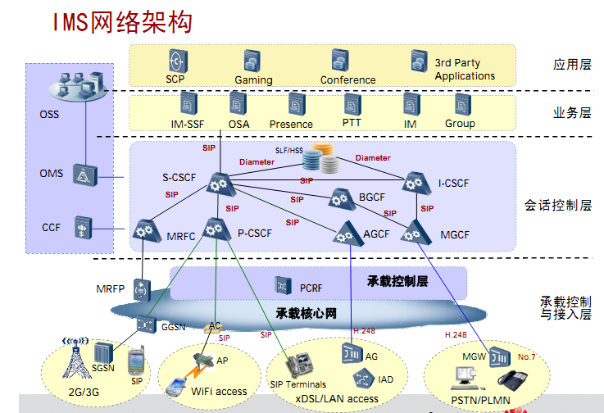

IMS架构中的业务架构是一个可管理的开放架构，其业务实现爱你主要采用统一开放接口、统一协议等关键技术。将业务的具体实现交给各个SIP 应用服务器（SIP AS），从而使得业务逻辑可以不受制于底层网络，从而具有更大的灵活性。

组网模式
融合通信多媒体指挥调度系统基于多种通信网络进行组网，主要设备完全部署在IP网络上。通过IP网络即可实现国家-省-市-区县四级间的有效互联互通。

网络环境

组网模型
本网络中的逻辑节点为各级人防机构。逻辑单元中主要包括综合接入设备、综合调度服务器、路由器等设备。节点之间采用纵向网的方式进行组网（图1），核心网链路共有2种：卫星IP链路、人民防空指挥专网IP链路。纵向网络从上到下可分为4级，呈现多级树型结构。其中：
一级节点设置在国家人防办。
二级节点设置在各个省、直辖市的人防办。
三级节点设置在各省的地级市人防办。
四级节点设置在各个市属区县的人防办。

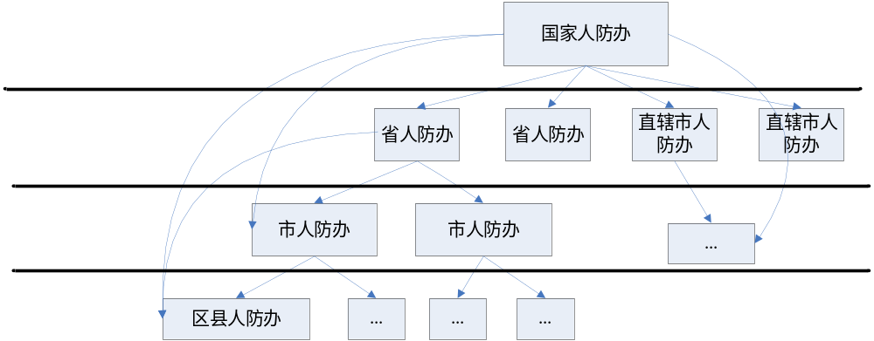
图1系统网络拓扑结构示意

组网链路
节点间联网链路的分布情况如图2所示。
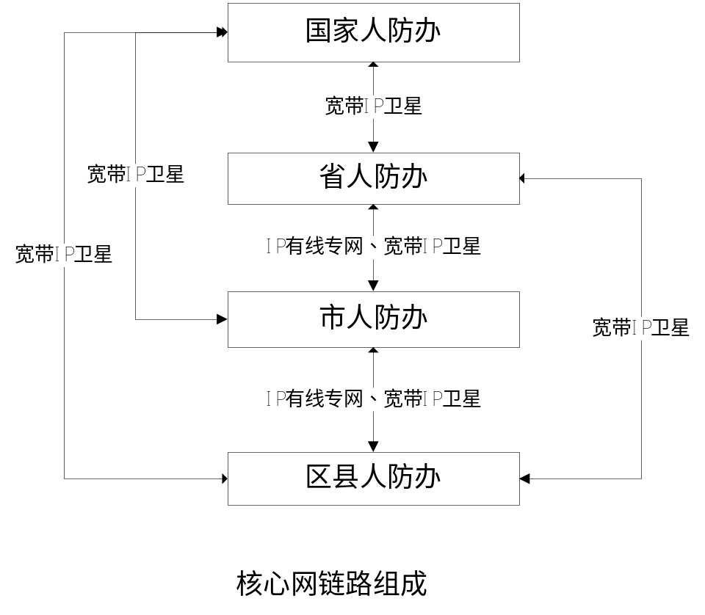

综合接入设备说明
综合接入设备，作为各级人防机构的用户接入层设备，将用户的数据、语音、视频多媒体等应用接入到分组交换网络中，在IP网络中完成相应功能。
根据综合接入服务为的产品功能，系统应用的示意图如下：
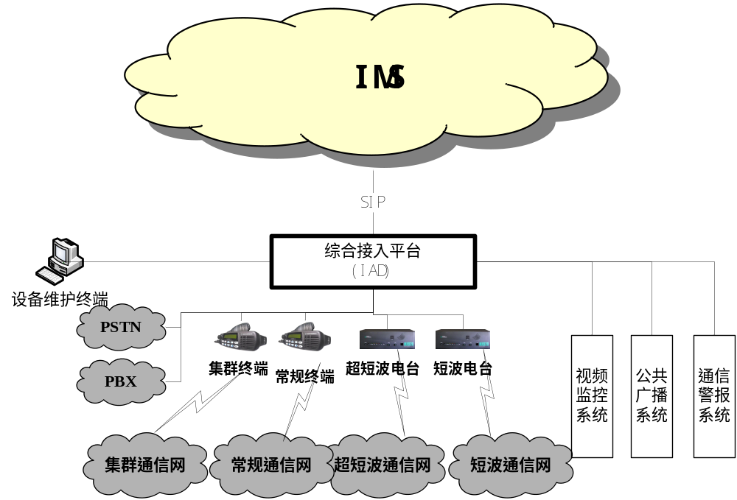

系统提供的业务与功能

支持呼叫类型

呼叫类型
- 电台呼叫：
- 单呼：单呼分为摘挂机信令和直接建立信令两种信令模式。摘挂机信令模式为被叫方收到主叫方的呼叫以后，终端振铃，被叫方必须按接听键才能建立通话；直接建立信令模式为被叫方无振铃，通话直接建立。（跟被叫方方的终端设备类型相关）
- （对讲）组呼：组呼指一个主叫方与多个被叫方（即一对多）之间的半双工呼叫，组内成员可按PTT键抢占上行信道讲话。组呼可以由授权业务用户发起，也可以由授权调度台发起。（被叫采用的是直接建立信令的方式）
- 会议组呼：会议组呼指多方呼叫之间的全双工呼叫。
- 广播呼叫：广播呼叫指一个主叫方与多个被叫方（即一对多）之间的单工呼叫。广播呼叫过程中，只有呼叫发起方允许讲话。广播呼叫可以由授权用户发起，也可以由授权调度台发起。（广播后只要一个应答后，拆除其余的呼叫）（需要SIP话机提供在自动应答后的摘机信号，用于 FS确认用户响应）
- 优先级呼叫：调度呼叫具有优先级，优先级应包含若干个等级，高优先级用户或者用户组优先得到系统提供的服务，包括呼叫优先级和接入（话权）优先级；
- 紧急呼叫：一种最高优先级的组呼业务，为用户在紧急情况下提供快速通信方式；（实现方式是在SIP消息面中携带了priority字段）
- 强插强拆：能够插入到一个正在进行的呼叫过程（包括单呼、组呼、广播呼叫）中或者将正在进行的呼叫拆线。 （调度员发起）

增强呼叫控制
- 无条件呼叫前转：当移动用户作被叫时，所有呼叫将被前转到第三方用户；
- 遇忙呼叫前转：当被叫移动用户忙时，呼叫将被前转到第三方用户。根据发生前转原因，可以细分为网络决定忙前转和用户决定忙前转；
- 用户不可及时呼叫前转：指在网络与移动用户的无线信道连接中断的情况下，移动用户作被叫时，呼叫前转到第三方用户的补充业务。不可及条件包括寻呼无响应、无线信道指配失败、以及用户关机等情况。按照前转实际发生地，可分为归属地进行的前转和在目的地进行的前转；
- 无应答呼叫前转：指移动用户收到网络振铃消息后久不应答，无应答设定时间超时，呼叫将被前转到第三方用户。无应答时间由用户在签约时设定；
- 呼叫保持：指移动用户可以暂时中断一个正在通话的呼叫，从而发起一个新的呼叫，或切换到另一个正在保持的呼叫，并可重新切回原来暂时断开的呼叫的功能。当移动用户保持一个呼叫时，被暂时断开的远端用户听到提示音；
- 呼叫等待：当移动用户正在激活一个呼叫，而占用传输通道时，网络通知此移动用户另有一个正在接入的入局呼叫的功能；
- 多方通话：多个用户参与的呼叫，网络为每个用户指配一个双工信道。
- 免打扰：允许用户在不希望接到来电的时候，设置电话的状态为免打扰，此时所有的呼叫都被转入语音信箱。

呼叫优先级管理
调度系统中，业务和用户都有优先级别之分。紧急的呼叫和高级别用户的呼叫需优先接入。允许将用户级别低的呼叫放入等待队列，而为用户级别高的呼叫服务。允许高优先级的用户强插、强拆、强接低优先级用户的呼叫。 因此需要提供优先级管理。

统一通信业务
统一通信（UC）是融合CT应用和IT应用的综合解决方案，通过对用户多种通信方式的融合，使用户可以利用一个集成环境进行通信，并访问其所需的应用，以方便用户使用并丰富其体验。

基本业务功能

概述
本平台提供包括鉴权认证、通信录、状态呈现、语音通信、电话会议、即时消息、配置管理在内的基本业务功能。

鉴权认证
提供鉴权认证功能。用户只有通过鉴权认证后，才可以使用相应的通信业务功能。

通信录
应提供通信录功能，具体业务功能包括：
- 对于企业用户，应支持企业通信录和个人通信录；
- 企业通信录应能根据企业的要求进行定制，只能有企业管理员进行修改。支持查询操作，查询方式包括按姓名查询、按号码查询等；
- 个人通信录应支持用户进行各种编辑和查询操作；
- 对于个人用户，应支持个人通信录。支持在个人通信录中创建和管理分组，包括对分组成员的添加、删除以及对分组的重命名、删除及属性定义；
- 支持通过点击通信录发起语音通信、电话会议、即时消息等业务功能。

状态呈现
统一通信应提供状态呈现功能，具体业务功能包括：
- 允许用户自定义、设定、管理和发布自己的状态信息；
- 应提供呈现状态查询功能，允许用户查询其他用户的状态信息。根据企业需求，提供查询权限管理机制，支持根据用户的权限限定其所能查询的范围；
- 允许用户订阅其他用户的状态信息，并在被订阅者的状态改变时将被订阅者的最新状态通知订阅者；
- 用户状态设定完成后，系统应同步更新他在所有订阅者好友列表中的状态，使订阅者能够立即了解到最新状态；
- 应提供黑名单功能，凡是被用户列入黑名单的其他用户不能获取其状态信息；
- 系统应能根据用户的通信状态自动显示其呈现状态，如“通话中”等。

语音通信
统一通信应提供语音通信功能，并支持与其他通信系统的语音互通，具有业务功能包括：
- API支持完成点击通信录、通话历史记录或输入被叫地址发起呼叫；
- API支持实时显示呼叫进展状态，如接续中、通话中等；
- API支持呼叫控制，允许用户对呼叫进行拒绝、转移、保持、挂断等操作；
- API支持通话历史记录，包括通话日期和时间、主叫信息、被叫信息等信息；
- 系统应能根据用户的呈现状态进行呼叫控制，具体的呼叫控制策略可以由用户设置；
- 系统因支持对用户预先设置的号码进行呼叫控制，预先设置的号码可以作为发话时用户的通话终端号码，以及来话时用户的同振或者顺振号码；
- 支持语音留言功能。

电话会议
统一通信应支持电话会议功能，具体业务功能包括：
- API支持通过点击通信录、通话历史记录等方式发起电话会议或加入与会者；
- API支持通过各种统一通信终端进行电话会议预约，支持电话会议使用权管理，只有拥有相应权限的用户才可以预约和发起会议；
- API支持对电话会议预约和召开过程中的操作进行语音或文本引导提示；
- API支持预约会议后，通过邮件、急时消息或者短信息方式通知与会者；
- API支持会议密码，通过输入正确的会议密码才可以参加该会议；
- API支持主持人应可进行会议管理和控制，如控制发言权、静音与会者、踢出与会者、锁定会议、结束会议等；
- 根据用户需求，支持对电话会议过程进行录音，支持对录音进行下载或在线播放；
- API支持对电话会议的相关管理功能。

即时消息
统一通信应提供即时消息功能，允许在用户之间传递即时消息，传递的内容可以是文本、图像或文件，具体业务功能包括：
- API支持单机通信录发送即时消息；
- API支持点到点即时消息、点到多点的群发消息及群组消息；
- 支持离线消息，允许给在暂时不在线的用户发送离线消息，一旦该用户上线即可看见接收到的离线消息；
- 支持即时消息记录、查询及删除；
- 支持系统广播，支持系统广播消息定制，包括指定系统广播消息的发送时间和发送内容；
- 应提供黑名单功能，被用户列入黑名单的其他用户不能向该用户发送即时消息；
- 支持头像的显示和设置；
- 支持个性化消息，如消息字体、颜色的改变，支持表情；
- 支持定时消息，用户可以指定消息的发送时间；
- 支持消息失败回执；
- 系统应支持急时消息群组的创建、删除、查询、加入、退出等相关操作。

配置管理API
统一通信应为用户提供配置管理功能，具体业务功能包括：
- 提供统一的集中配置和管理界面，支持对统一通信业务功能的定制；
- 支持在线诊断和实时日志；
- 支持对帐号按权限（包括业务功能的使用权限和管理权限等）进行角色划分和分组管理，提供角色创建、修改、删除等管理功能；
- 支持对企业通信录的添加、删除、查询、修改等功能；
- 提供用户数据备份和恢复功能。

增强业务功能

概述
统一通信还可以提供以下增强业务功能，包括点对点视频通信、网络传真、业务功能适配、不同通信方式切换、多媒体会议（一对多）、短消息及多媒体信息、应用集成、用户定制以及其他增值业务功能。

业务功能适配
统一通信可以根据统一通信终端的形态，用户偏好或呈现状态对通信方式和内容进行适配，如即时消息、留言、传真、短信、电子邮件等之间的适配。

不同通信方式切换
统一通信可提供不同通信方式之间的切换，具体业务功能包括：
- 支持通信过程中增加或减少媒体通道，如支持语音通信与电话会议之间的切换、支持点对点视频通信与视频会议之间的切换等；
- 支持通信过程中增加或减少媒体类型，如支持语音通话与视频通话之间的切换、支持电话会议与视频会议之间的切换等。

点对点视频通信
统一通信可提供点对点视频通信功能，具体业务功能包括：
- 支持点击通信录、通话历史记录或输入被叫地址发起视频呼叫；
- 支持实时显示呼叫进展状态，如“接续中”、“通话中”等；
- 支持通话历史记录，包括通话日期和时间、主叫信息、被叫信息等信息；
- 系统可根据用户的呈现状态进行呼叫控制，具体的呼叫控制策略可以由用户设置；
- 根据企业需求，支持视频通信录制功能，并支持对视频文件的播放、转发、归档等操作。

网络传真
统一通信可提供网络传真功能，支持用户利用统一通信终端，通过网络向普通传真机发送传真和接收来自普通传真机的传真。具体业务功能包括：
- 支持点击通信录或输入传真地址发送传真；
- 支持传真TIFF文件传真的发送和接收；
- 传真发送和接收过程中可为用户提供引导提示信息，并实时显示传真进展状态，如拨号中、传送中等；
- 支持传真群发、定时传真发送、失败自动重发、批量传真发送、传真发送回执等功能；
- 支持传真查看、查询、转发、归档等管理功能；
- 支持用电子邮箱接收传真。

短消息
统一通信可提供短消息功能，具体业务功能包括：
- 支持端消息的发送、接收和管理功能；
- 支持点击通信录或输入接收地址发送短消息和；
- 支持短消息和定时发送、群发以及长消息自动分拆功能；
- 支持短消息发送报告和回执功能；
- 支持基于用户呈现状态的短消息接收功能，接收策略可由业务使用者设置。

码号方案
本系统的码号系统与PSTN/PLMN的码号系统相比，从类型上和格式上均存在较大差别。由于码号和统一通信网络中用户鉴权、寻址、业务触发、路由、开通和计费等各方面均紧密相关，因此，本系统需要定义一套合理完整的码号系统，包括用户码号部分、群组码号部分、业务码号部分、设备码号部分。

用户码号部分 介绍了用户码号编制的原则和用户标识的格式。结合鉴权方式说明鉴权对码号的处理方式。
群组码号部分 介绍了群组码号编制的原则和用户标识的格式。结合鉴权方式说明鉴权对群组码号的处理
业务码号部分 介绍了业务码号编制方式。结合所提供的业务，说明针对业务的呼叫寻址和路由。
设备码号部分 介绍了设备码号的编制方式。

另外，为保证在用户拨打本地号码或者和其他通信系统互通时呼叫能够正确路由，提供了拨号时生成的临时拨号码号。

地址类型

SIP URI
SIP URI用于在IP网络中进行路由，呼叫用户的E.164号码时，需要ENUM服务器转换成用户对应的SIP URI进行路由。
SIP URI以“sip”开头，编码规则应遵循RFC 3261中的定义。
具体格式如下：
Sip:类型码用户名@域名
对于为其分配了TEL URI的用户都应分配一个和其TEL URI对应的SIP URI，该SIP URI的用户名部分为TEL URI的全球号码部分。
用户的私有用户标识，可以由用户设定，但需要保持在域内的唯一性。其用户名部分不能以数字开头。

TEL URI
Tel URI采用E.164编码，以“tel”开头。特例URI可以采用移动号码或者固定号码。
具体分配和编码规则如下：
- 固定号码
固定终端分配固定号码。固定号码编码原则遵循RFC3966中全球号码的定义，具体格式如下：
Tel:全球号码：(+86)+(区号)+(用户号码)
例如：tel:+861087654321
- 移动号码
移动号码编码规则遵循移动编码规则，并以字符“+”开头。
例如：tel+8613912345678

码号翻译
各类码号需存储在统一通信录服务器中。
用户可以使用任意一个用户标识发起业务。需要将 TEL URI和对应的SIP URI配置在统一通信录服务器中，使用统一通信录服务器可以完成ENUM的号码转换。这样，在使用E.164标识进行ENUM查询时，能够获得对应的SIP URI标识。

综合接入设备

功能要求
综合接入设备应支持以下功能：
各类终端接入功能，提供终端与IP侧的语音和信令通道；
支持组呼、广播呼叫、单呼、优先级等基本集群业务；
支持集群补充业务；

互联互通
指挥调度平台可以实现与综合接入设备的互联互通。基于SIP协议，实现语音呼叫、消息通信、视频、传真、状态信息订阅以及指挥调度业务功能控制。

CSCF呼叫会话控制功能模块

功能
CSCF的主要功能包括：
- 注册阶段
- -作为注册服务器，对来自终端的注册请求进行处理；
- -和HSS间的交互，完成对用户的认证和鉴权，更新HSS（presence服务器）上用户的注册状态信息；
- -认证通过之后，从HSS下载用户相关信息，取得用户签约数据和业务触发规则；
- -维护用户的注册状态（如：强制用户进行重注册、发起网络侧的用户注销、更新用户注册状态），并支持当用户注册状态发生变化是发送相应的通知消息；
- -在接收到初始注册消息时，完成用户注册。在鉴权通过的情况下，CSCF应记录用户的当前物理地址，并将服务于此用户的CSCF地址发送至HSS，存储在用户相关信息中。
- 会话阶段
- -提供会话控制功能。
- 依照路由策略，执行路由转发、控制，实现对接入设备的路由管理。
- -和应用服务器进行交互；
- -向终端发送与业务相关的信息；
- -提供始发会话控制相关功能，主要包括：确定为被叫用户提供服务的CSCF，并转发相关的SIP请求和响应消息；处理由应用服务器触发的始发请求；和ENUM服务器进行交互获取和被叫Tel URI对应的SIP URI等；
- -提供终结会话控制相关的功能，主要包括：向终端转发SIP请求或响应消息；如果为未注册用户提供服务，当收到到该未注册用户的请求消息时，若CSCF上没有用户业务清单等相关信息，则从HSS下载相关信息；
- 依照SIP请求或响应消息的要求，与应用服务器交互。如在用户注册完成时，更新presence服务器的用户状态。
- 产生计费信息，记录在数据库中。
- 对综合接入平台路由策略支持
在向综合接入平台发送消息或呼叫请求时，从HSS中或调度台下载综合接入平台的路由及链路选择策略，将其下载至S-CSCF中，由S-CSCF通过链路选择和路由控制信令实现对综合接入平台的控制。综合接入平台依照路由策略使用不同的通信链路实行消息、呼叫的转发、交换等操作。
可预置多种路由策略和链路使用方式，从而保障消息的可靠传递。

。

基于AS的业务实现流程
S-CSCF基于SIP AS的业务实现流程中，应用服务器（AS）主要扮演业务执行者的角色。
首先，用户注册到网络中，同时业务数据路由数据（用户签约信息）由统一通信录服务器下载到S-CSCF中；然后S-CSCF依照业务处理路由数据执行路由，S-CSCF根据业务数据的配置信息完成业务触发。

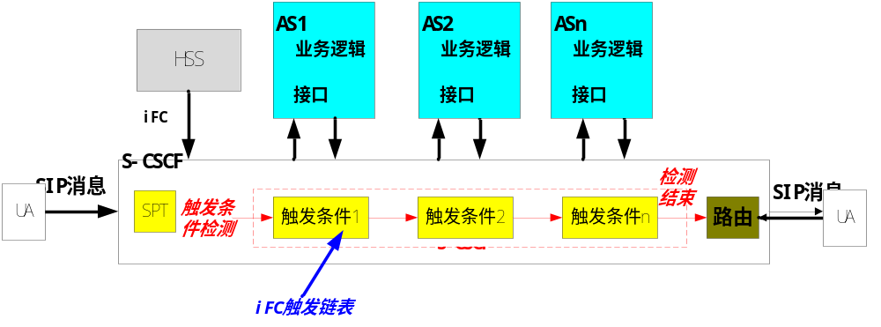
下载完用户签约业务和用户信息后，用户利用自己的设备生成相关的业务请求（例如，利用UE生成一个建立语音通话的INVITE请求），该请求到达其归属的S-CSCF之后，S-CSCF检索与请求的发起者匹配的iFC（初始过滤规则），根据签约业务信息中的iFC，将请求路由到相应的AS或者直接进行转发；最后，AS执行相关的服务。
S-CSCF通过解析到达的SIP请求消息，获取其中的SPT实例，并与iFC中配置在TP中的SPT实例进行比较判断是否进行业务触发。

系统结构图
本平台采用IMS架构，可面向多种接入网络提供统一的功能和体系架构，并实现了业务层、呼叫控制层、承载层、接入层分离，采用开放的业务接口，使得业务的开发和提供独立于下层的承载网络，从而促进多种业务的实现。

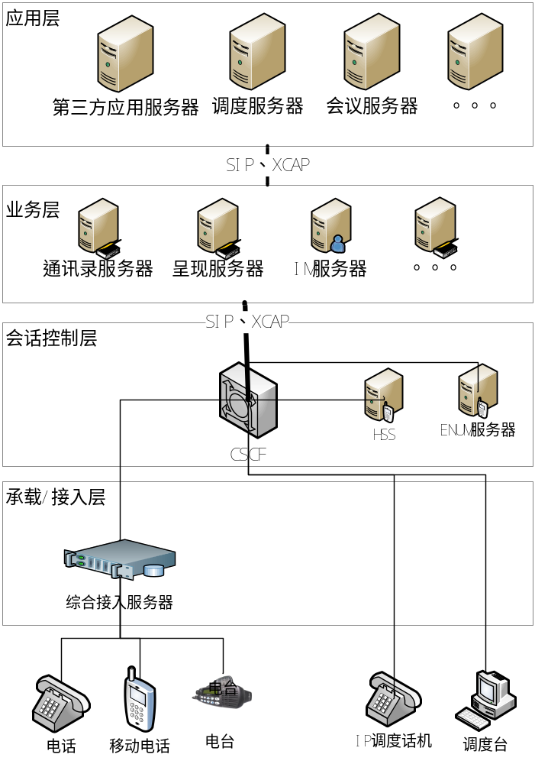

调度服务器----增强型IP PBX（SIP AS）
调度服务器是一增强型的IP PBX，在具备软交换功能的同时，提供了多项增值业务，强化了指挥调度应用，可负责会话管理、呼叫控制和接续，是实现调度功能的控制核心。
调度服务器是调度系统的核心设备。它通过与调度台的交互，实现呼叫控制和接续，和指挥功能。
调度服务器是基于SIP协议的音/视频交换、语音调度、短消息、视频于一体的多媒体融合通信平台。此调度服务器除具有IP-PBX常用功能外，还可以实现特殊的呼叫处理功能。如：点呼、选呼、群呼、组呼、强插、清拆、多方电话会议和视频调度等功能。

基本业务

话音多媒体类基本业务

终端接入和授权控制功能

点对点用户互通
各种用户可以通过调度服务器实现点对点语音、消息、视频业务互通，用户终端可以是基于IP的各种宽带、窄带终端及软电话。

1.1.3 支持点对点视频通信
用户可以通过调度服务器实现基于SIP协议的多媒体终端（包括软终端）相互之间的多媒体通信。

1.1.4 传真业务
应支持用户间的T.30格式传真、T.38格式传真。

号码分析与处理功能
调度服务器应支持分析和处理E.164、SIP URI两种类型的号码。

放音功能
调度服务器应能够识别呼叫响应码，对于已携带SDP的响应消息，应能播放业务提示音。
调度服务器系统提示音包括基本接续音和补充业务音，引导用户使用不同的业务；应支持中文。

拨号方案和码号方案设置
可根据需求设置不同的拨号方案和码号方案。

自动话务台
调度服务器应支持自动话务台功能，当入局呼叫拨打总机号码时，将呼叫转接到自动应答，并播放录音。如主叫用户接着拨打分机号码可进行呼叫接续；如需人工话务台辅助，主叫用户拨特定号码，呼叫转接到人工话务台。
调度服务器应支持灵活的定制自动总机的放音和收号流程以及号码分析功能。

录音、调听
调度服务器提供录音、调听功能, 实现对其下终端之间的通话、电话会议进行录音、录像。

视频调度功能
通过语音系统与视频之间的联动，可以将现场视频终端采集的视频数据同步显示到调度台上，指挥调度员可以在进行语音调度的同时看到图像，便于快速准确的决策。
可实现对视频的切换。

录像、回放
调度台可以对视频进行操作控制，也可以实现本地手动录像，可以对录像进行回放。

短消息功能
调度服务器应支持SIP协议承载，实现短消息发送、接收功能。

二进制大数据传输
调度服务器应支持使用MSRP协议发送、接受二进制数据的功能。

日志管理
调度服务器提供以下日志功能

系统日志
系统日志用于监测调度服务器个模块的运行状态。

操作日志
调度员、用户所执行的所有操作记录。对于调度员在调度过程中的所有操作过程及内容，系统应实时进行记录存档并提供查询，以便对操作进行跟踪，并可根据日志分析解决由于误操作引起的问题。

安全日志
用户活动（登陆、注销等）记录、鉴权记录。

调度增强功能

呼叫优先级管理
系统中的终端设备每次呼叫需设定优先级权限，优先级权限高的呼叫可以对优先级权限低的通话实施监听、强插、强拆、强接的功能，而权限低的呼叫不能对权限高或者相同的通话实施上述功能。优先级权限值设为 0 ， 1，2 ， 3， 4，5，共6个优先级，优先级极限值越小优先级越高。
当资源不足时高级别用户呼叫时可以抢占低级别用户正在使用的会话资源。同级别用户按呼叫先后顺序占用资源。

自动呼叫分配
调度服务器利用ACD和呼叫排队，将呼入的呼叫分配到空闲的调度台。

调度功能
调度服务器与会议服务器、调度台相配合，完成调度功能。
- 实现基本呼叫功能，包括呼叫、摘挂机、重拨、回呼、来电提示。
- 支持呼叫队列功能。实现呼叫等待、来电优先级调整功能。
- 实现自动总机功能，包括自动应答、呼叫转接、IVR、夜服（一号通）。
- 执行调度台发出的调度指令，包括转接、强插、强拆、监听、录音功能。
- 代接：可以代替被选中用户应答来电。
- 禁话：对选中的用户进行禁话后，被禁话的用户不能够拨出其他分机，也不能被其他分机呼叫。
- 执行轮询呼叫功能。系统自动呼叫其分机，如分机在设定的时间内无人接听，则自动呼叫其手机、如手机在一定时间内无人接听、自动呼叫其对讲机，直到此人员接听为止。
- 对于通话中的呼叫，执行调度台发送的监听命令，结合会议服务器的处理，将其媒体流发送至调度员。
- 对于通话中的呼叫，执行调度台发送的录音命令，结合会议服务器的处理，实现录音。
- 接收调度台发出的指令，结合会议服务器的处理，实现会议、群呼、组呼、等会议控制功能。

广播功能

扩音广播
调度服务器可连接扩音广播和扩音电话等终端．可按照需要对这些广播终端灵活编组。
一键式广播，可快速呼叫广播终端，终端收到广播消息后自动打开扩音声道播放广播。

广播（组播）
选定一个组，或将用户添加到临时组，组中用户都会接到广播通知。如果接受者使用调度台软件，则自动接听广播；如果使用非调度台软件，则开始振铃，用户应答后开始接听广播。只有广发起者能够发言，其他人只能收听。

多级别权限管理
调度服务器提供6个不同等级的调度用户配置，并可设定不同等级调度用户的功能权限，每个调度用户还可被进一步设置名字、调度终端类型、调度密码等。
在进行调度用户配置时，每个调度用户都会被指定一个所属的等级，且这个用户会自动拥有该等级用户对应的调度权限。高等级的用户可以对低等级的用户进行权限范围内的调度操作，这样提高了命令下达的效率，保障了事件处理的实效性。

用户在线状态信息订阅、发布功能
对于接续的呼叫，通过与统一通信录服务器实现交互，获取用户、呼叫的信息，并将其发送至调度台。
对于接续的呼叫，获取呼叫的状态信息后，将及时发送至调度台。
将从原有通信系统中订阅、收集的用户状态信息，转换成SIP协议承载的用户在线状态信息，并将状态信息显示在调度台上。

IP联动话机
通过在调度服务器上设置联动话机功能，将某个调度台的通话终端扩展为多部IP话机，即：有来电打入时，调度员用户的分机不振铃，而是由与调度台联动的IP话机振铃。
在第一次登录（或订阅消息）时，系统将当前设备的状态快照信息发送给客户端。

调度员与联动话机关联
调度员登录后，调度服务器将与调度员相关联的联动话机进行绑定。即呼叫调度员时，联动话机自动振铃。

与应急预案联动
在调度台上的临时分组栏设定若干应急预案组。当事件发生时，调度员只需要在调度台上选择组里的预案，调度服务器自动向预案组里的所有成员发起呼叫，组里成员接听后即加入到会议中，会议的过程中可追呼其他人员加入到会议中来。

调度业务架构
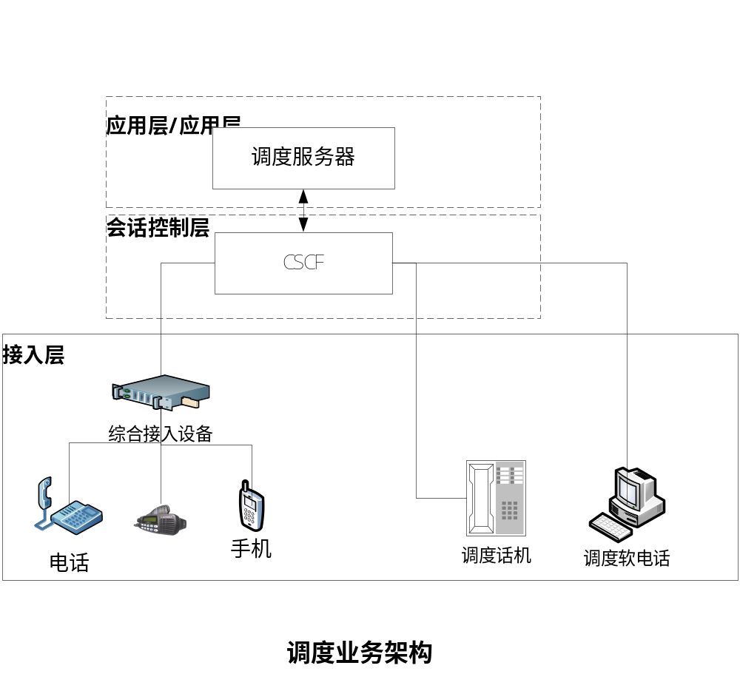
调度台与调度服务器交互实现调度业务触发和业务状态、用户状态呈现。
调度服务器与CSCF交互，完成对呼叫和会话的控制功能。调度服务器作为 SIP AS，完成调度业务的执行和提供功能，执行调度业务的应用层的业务逻辑控制。在业务逻辑控制中对于呼叫的控制操作交给 CSCF执行（工作方式见应用服务器的工作方式），完成调度业务。
CSCF与调度服务器交互。由CSCF对SIP消息进行代理。在执行代理操作时，通过基于规则的业务触发机制，根据用户的签约数据的初始过滤规则iFC，分析并触发到规则指定的调度服务器或其他应用服务器中，由应用服务器完成业务逻辑处理。

优先级处理

优先级处理规则
在HSS中为每个设备的优先级进行设置。在终端注册后，CSCF从HSS下载iFC数据。此数据中包含优先级信息。在终端发起呼叫后CSCF查询呼叫优先级，并根据呼叫控制逻辑进行相应的呼叫处理。

呼叫队列管理
语音调度系统中终端有两种状态:通话与等待，为了实现优先级的控制，需要维护通话队列和呼叫等待队列两个队列。处于等待队列中的用户会听到调度台播放的等待提示音。
通话队列的前几个成员即以接通的调度台软电话，通话队列长度与注册到调度服务器的调度台软电话数量相同。
等待队列为等待接通调度台软电话的通话队列。此队列中的成员为呼入调度台，并已置为呼叫保持的通话。等待队列长度可设置。
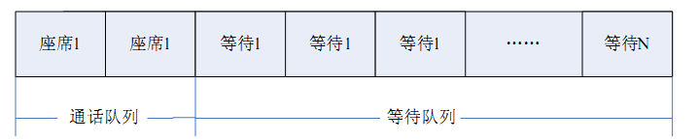
图 优先级呼叫队列

调度业务
调度业务中主要是呼叫业务处理，而该系统中除了普通的呼叫外还有会议、组呼、强插、强拆、监听等业务功能需求，普通呼叫由CSCF按照标准的 SIP 呼叫流程即可实现，不需要额外的工作，所以调度服务器的工作重点在特殊功能方面。
在执行特殊功能方面，采用B2BUA方式设计调度服务器。从调度服务器发出的信令都是标准的SIP信令，使用标准的心理处理流程对信令进行处理。以实现互联互通，并具有较强的兼容性。
基本功能都由调度服务器实现。调度台采用瘦客户端的方式，以远程功能调用的方式，完成对调度服务器的业务触发和用户、呼叫状态显示。

多路控制
调度系统的一个特点就是调度台可以接多部调度话机，同时支持多路通话， 并能够支持多路和呼叫等待与保持。这样每部调度话机都有权限对每个呼叫进行调度操作，所以必须有效管理对呼叫的调度权限管理。才能够使各路话机对多个呼叫进行调度。
为了能够很好的实现多路控制引入键权。键权是指调度话机对调度操作的使用权利，拥有键权的话机才能有效的进行调度操作。在调度台的用户界面上设置键权按键。用于区分当前是哪个调度话机拥有键权，也可用键权按键实现对键权的切换。
两调度话机均摘机状态下，在执行调度操作前需检查、确认键权，键权不在本话机时，可以点击的键权按键获得键权。
另外多路话机之间可以进行话路的切换，话路切换是指当一种话机处于通话中而其他话机有空闲时可以将通话切换到空闲话机上去，这需要将与本话机通话的媒体切换到空闲话机上去，同时把该路通话的键权也相应的切换到另一路话机上去。

呼叫状态信息聚合代理
调度服务器作为用户、呼叫状态变化的聚合代理，负责收集多方呼叫、用户的状态变化信息，例如从会议服务器收集与会者的状态变化信息。然后聚合状态变化信息后，可向多方提供信息发布。

协议要求
项目 | 描述
信令控制协议 | SIP（RFC 3261、RFC2327、RFC3262、RFC3264、RFC3581、RFC3515）、SDP
媒体流协议 | RTP、RTCP、RTCP-XR
网络协议 | TCP/UDP/IP，，HTTP， FTP、DNS、DHCP等
传真协议 | T.30、T.38
私网穿越 | RTP Proxy
语音编码 | G.711 、G.723、G.729
语音功能 | 静音压缩，静音检测，舒适噪声生成，输出输入增益
邮件 | POP3、IMAP4、SMTP协议
视频编码 | H.263、H.264（透传）
通信录 | XCAP、XDM
时间 | NTP/SNTP
网管 | SNMPv2

会议服务器（SIP AS）
本多媒体会议是在基于IMS架构上实现的多媒体会议业务。此会议业务由会议服务器实现。采用的会议模型中每个会议有一个中心控制点，每个与会者都与中心点有信令关系，每个会议可以通过一个会议中心来管理和控制各个在线的会话。
多媒体会议业务允许用户创建、管理、结束、加入或离开会议，同时也允许会议系统向各与会者发送各种会议状态信息。会议创建者可以为一个会议设定各种会议策略。
多媒体会议业务支持音频、视频、消息等多种媒体中的一种或多种进行通信，并允许各种具备不同媒体通信能力的用户加入会议。
会议服务器是提供会议管理、会议资源管理的关键设备，提供各类会议功能。通过与调度服务器、调度台的交互，实现调度与会议功能的集成。

1 功能要求
会议服务器应能够在调度服务器的配合下提供会议媒体资源的分配、修改、释放和审计等管理功能，提供媒体资源，并提供会议桥接等功能。

会议创建
会议创建方式包括两种：即时创建会议和预约创建会议。即时创建的会议所需资源可能无法得到系统保障，而预约创建的会议一旦预约成功，系统将保障该会议所需资源。
即时创建的会议在创建成功之后自动启动，预约创建的会议在第一个与会者加入会议或系统呼通时启动。会议创建者可以在会议开始以前修改会议起始时间。
会议创建成功后，系统可以向创建者和被邀请人发送会议通告，该通报包括会议的URI等信息。其他与会人可以通过会议URI发送请求，加入会议。

会议信息配置
用户可以对会议信息进行如下配置：
- 会议名称；
- 会议主题
- 会议持续时间
- 会议邀请的参与者
- 会议支持的媒体类型；
- 是否启用即时消息等其他会议功能；
- 会议的鉴权方式以及会议密码；
- 会议策略。

会议通告
会议通告用于在会议开始之前提供各种会议相关信息。会议可以取消或修改，系统可以向会议创建者和被邀请人发送会议取消或修改通告。
会议通告为用户提供各种及爱人会议的必要信息，可以包括会议名称、会议接入URI、会议ID和密码、会议开始时间、会议主题和会议类型等。

成员控制
与会者可以以主动或者被动的方式加入、离开会议。
主动式是用户主动向会议服务器发送请求。
被动式是由主持人向会议服务器发送请求，有会议服务器主动对成员进行控制。

会议管理及维护

会议角色
对会议的角色进行分类。通常有两种角色：与会者、会议主持人。
与会者
会议的普通参与者，可以执行一些基本的会议操作：
- 修改自己参与的会议媒体，如增加/删除音频或视频等；
- 下载会议录音、视频或音频；
- 接受会议支持人的角色转让。
会议主持人
会议主持人除了具备普通与会者的功能外，还具有以下控制功能：
成员控制功能
- 要求用户加入会议、提出与会者、结束会议等；
- 转让主持人角色给其他与会者。
会议控制功能
- 启动或关闭发言权控制；
- 会议策略控制，如创建、修改或删除会议的策略；
- 会场的控制，如控制与会者的会场静音；
- 锁定会议或会议解锁，如阻止、允许额外的用户加入会议；
- 修改会议媒体，如增加/删除音频或视频、增加会议辅助功能等；
- 发言权控制

会议策略
会议策略是会议运行的一系列规则的组合。
- 会议策略包括以下几种：
- 会议控制策略
- 会议状态通知策略
- 与会者隐私策略
- 发言权控制策略
- 媒体混合策略

媒体控制和处理功能
多媒体会议支持音频、视频、消息等多种媒体类型。
音频支持ITU-T G.711、G.723标准， G.729。
视频支持H.263、H.264。
媒体类型的增加和删除
与会者可以以被动或主动的方式修改媒体类型
媒体混合（语音）
媒体混合指将来自各个与会者的多了实时媒体流进行合成，生成一路或者几路输出媒体的过程。

发言权控制
发言权控制是对共享资源进行管理的方法。
主要功能为：
与会者申请发言权；
发言人可以在发送媒体之前或之后释放发言权；
主持人可以向某个与会者授予发言权；
主持人能撤回发言权；
支持人可以打断其他与会者的发言。
发言拿起控制应支持队列功能。

会议状态订阅和通知
用户可以向会议服务器订阅会议状态。
在会议过程中会议服务器可以向订阅用户发送各种会议状态通知，例如：用户加入/退出会议等。

会议录制

录音功能
会议服务器应支持记录多媒体会议的内容。记录的内容包括语音、视频、文字等。这些内容可以在会后被检索、播放、下载。

录像功能
会议服务器应能够录制某个会场，包括与会者的音视频。

录音功能
会议服务器能够录制某个会场、与会者的音频。

会议和媒体策略控制
会议和媒体策略用于处理会议和媒体策略。会议策略是控制一个会议操作的规则的全集。媒体策略是控制一个会议中，媒体资源的规则全集。会议、媒体策略可以在会议创建之前或会议创建时被制定，用来指导会议中心主持和管理一个会议和会议资源。
会议和媒体策略控制是管理会议/媒体策略的XML文档的XCAP服务器，客户端可通过XCAP协议创建、删除、修改、访问会议/媒体信息。客户端可通过XCAP协议修订自己的会议业务偏好，保存配置信息。
会议和媒体策略控制可以接受订阅，当存储的策略XML文档发生变化时，能够通知订阅的用户。

会议辅助功能
会议服务功能模块，实现对会议费辅助功能，包括文字聊天、电子白板等。

媒体资源控制
媒体资源控制模块具备以下功能：
- 载入并执行会议媒体策略；
- 控制audio/video/text的媒体混合；
- 生成会议详细记录。

媒体资源控制模块主要负责接收SIP INVITE，检查SDP协议中的offer/answer是否与媒体策略参数（编解码器类型和码速率）匹配。基于比较结果，接受、拒绝、修改与会者的呼叫请求参数。
媒体资源控制模块可通过SIP re-INVITE动态地修改多媒体会话配置，以适应网络环境的变化。

媒体混合
媒体混合器的主要功能是将接收到的来自各个与会者的各种类型的多个媒体流进行混合处理，然后将处理后的单一媒体流分发到各个与会者。比如将多个语音流，混音后，在发送给各个与会者。或者将多个视频流合成为一个视频流再发送给各个与会者。

协议要求
项目 | 描述
信令控制协议 | SIP（RFC 3261、RFC2327、RFC3262、RFC3264、RFC3581、RFC3515）、SDP
媒体流协议 | RTP、RTCP、RTCP-XR
网络协议 | TCP/UDP/IP，，HTTP， FTP、DNS、DHCP等
传真协议 | T.30、T.38
私网穿越 | RTP Proxy
语音编码 | G.711 、G.723、G.729
语音功能 | 静音压缩，静音检测，舒适噪声生成，输出输入增益
邮件 | POP3、IMAP4、SMTP协议
视频编码 | H.263、H.264（透传）
通信录 | XCAP、XDM
发言权控制 | BFCP、MBCP
时间 | NTP/SNTP
网管 | SNMPv2

统一通信录服务器（HSS+AS）
统一通信录系统是一种通信信息管理系统。在统一通信录服务器中维护并管理组织、员工的通信信息、业务信息、状态信息。
统一通信录服务器为综合服务器，包括了多个与用户管理、业务管理有关的服务器软件。是HSS、presence server、资源列表服务器、融合通信录服务器（UAB server）的功能组合。
统一通信录服务器提供了强大的通信录功能。该通信录涵盖了整个企业组织架构、个人好友列表、外部联系人等。通过统一通信录服务器可以对通信录实现分级权限管理。企业通信录由管理员统一进行管理维护。企业通信录修改后，由统一通信录服务器统一下发给客户端使用。实现客户端通信录的自动更新，简化了系统维护。个人不再需要更新个人号码本。
统一通信录服务器同时提供员工个人通信录。员工可以维护个人的私人通信录，实现数据的统一存储管理。

HSS（归属用户服务器）
HSS是IMS架构中的核心数据库，用户存储用户和业务相关的信息，完成相应的用户管理和业务控制功能。HSS与网络中其它的设备共同完成呼叫/会话处理。负责存储各种类型接入用户的签约数据。保存的数据主要包括基本标识、调度优先级、路由信息以及业务签约信息等。
HSS支持业务接入鉴权、用户登记、调度优先级标识、对被叫路由的寻址、所用的呼叫会话控制功能模块的信息，签约业务数据、AS寻址信息、用户状态信息等功能。通过对多项业务的订购，可实现多种业务数据的捆绑，并向用户提供个性化业务。

功能需求

保存用户信息
用户数据：
- 用户码号、地址信息管理功能。
- 用户调度优先级。
- 用户安全上下文：用户网络接入认证的信息。
- 用户状态、位置信息。
- 呼叫/会话寻址、路由转发。
- 用户签约业务的信息。
- 用户所使用的呼叫控制功能模块信息；
- 好友列表

保存业务数据
业务数据：
- 基本业务信息，主要包括前转、会议、显示类信息等；
- 应用服务器的数据
- 用户签约的业务数据（Server Capabilities/Service Profile），即iFC集合，包括优先级、属性指示、应用服务器地址、缺省处理、媒体参数约定、触发点、业务信息、业务触发规则和业务触发逻辑。
- 用户计费信息；
业务数据包括：用户标识、一个或多个iFC信息、一个或多个共享的iFC信息。

共享的iFC信息集合时可以把多个用户使用的iFC。

用户权限管理
权限是指允许使用的命令集。
权限的叠加：用户同时属于多个组时拥有各个组的权限，不同的权限可以赋予同一个角色，同一个权限可赋予不同的角色。
用户的调度权限分为6个级别。0～5。数字越小表示优先级越高。

用户注册/注销
当用户注册/注销时，CSCF应通知HSS，CSCF应能够从HSS下载用户和计费信息，并能够存储/清除用户的注册状态以及为其服务的CSCF信息。

用户数据的下载和更新
可主动发起对CSCF、应用服务器中用户数据的计费信息的更新请求；
可将用户数据和业务数据下载至CSCF、应用服务器。

用户数据订阅、发布通知
用户可以定购统一通信录服务器的签约通知业务，当业务数据改变时，统一通信录服务器将改变内容通知用户或AS。
同时，HSS也作为订阅者，从应用服务器订阅感兴趣的事件，接收通知消息。

用户状态查询
CSCF、应用服务器可对HSS发起对用户数据、业务数据、状态信息的查询，HSS根据查询要求返回正确的查询结果。

鉴权功能
HSS应能够支持CSCF对鉴权数据的请求，与CSCF配合完成鉴权功能。

配置操作
操作员可以通过管理台对HSS中存储的用户、业务数据和可配置的系统数据进行操作。包括：
  - 增加用户及业务信息；
  - 删除用户；
  - 查询用户数据及其业务数据；
  - 批量增加和删除用户；
  - 配置和更改系统数据。

帐号管理
管理台带帐号管理功能，可通过帐号和密码控制用户登录。

日志功能
可记录在一段时间内发生的时间。例如所有成功和不成功的用户帐号登陆、退出行为，不成功的原因、每个帐号的操作等。

统计要求
可显示HSS的状态信息和使用情况，并能记录统计信息。

iFC 详细说明
iFC（初始过滤规则）作为用户属性的一部分，存储在HSS中。用户的业务触发主要通过iFC来进行。在用户注册时iFC被下载到CSCF上，CSCF根据这些数据对呼叫进行筛选和转发。
初始过滤规则主要包括以下信息：需联系的各个应用服务器的地址、优先级、出发点、默认处理、可选业务等。iFC中的信息在用户整个注册生命周期内都是有效的，主要用于SIP消息的过滤和业务触发。CSCF会根据iFC中的要求，将SIP消息转发市相应的应用服务器或UE上。

对综合接入平台路由策略的存储
HSS中存储了综合接入平台的路由及链路选择策略。在需要通过综合接入平台实现传输时，将其下载至S-CSCF中，由S-CSCF通过链路选择和路由控制信令实现对综合接入平台的控制。

融合通信录服务器（CAB server）
融合地址簿系统的基本功能是存储用户的地址本，并且能够通过同步技术实现用户多个终端与网络数据库数据的同步更新。它允许用户建立自己的个人联系卡，并且通过视图管理的方式来限制个人联系卡中数据公开的范围。系统支持搜索功能，用户可以通过系统设置的字段来搜索其他用户的联系信息，并且通过视图的方式来获得返回数据。系统增加了订阅/通告机制，使得用户可以订阅其他用户的联系信息并获得最新的更新数据，保证了订阅数据的可用性、准确性。同时，系统内的用户可以进行共享等操作。

功能需求

个人通信录
个人通信录用于存放用户的个人联系人信息，由用户自行维护。，用户可对个人通信录中的联系人进行查看、增删、修改。
个人通信录增加联系人需通过手动输入联系人信息，也可以通过从呼叫记录中存储。
提供黑、白名单管理。

个人通信录中的联系人信息可包括：用户帐号、姓名、性别、生日、分组、单位、部门、职务、办公地址、住宅地址、用户业务号码、工作电话号码、住宅电话号码、移动电话号、传真号码、Email号码、备注信息等。
个人通信录联系人信息可以进行扩展。

企业通信录
为企业用户提供企业通信录能力。
企业通信录存储在服务侧，并不在客户端本地存储。企业通信录提供对企业组织架构、员工基本信息的管理、维护、查询、搜索功能等。
企业通信录支持树状分级结构，允许无限制分级。有企业管理员界定和管理分级。协同通信用户通过树状结构浏览企业通信录。
企业管理员能够在企业通信录中创建、查询、修改和删除成员信息，并对用户访问通信录的访问权限进行控制。协同通信用户可以对企业通信录进行搜索、成员信息查看等操作，但不能进行修改、删除等。企业通信录的数据按照树形行政架构进行展现。
可将企业通信录中的联系人复制到个人通信录中。

企业通信录联系人信息包括:用户帐号、姓名、性别、部门、办公地址、用户业务号码、工作电话号码、移动电话号码、小灵通号码、传真号码、Email地址、备注信息等。
企业通信录联系人信息可以由企业管理员进行自定义扩展。

通信录同步
用户登录时，根据个人的访问权限，自动将最新的企业通信录、个人通信录同步到客户端，以XML文档形式保存在客户端。
企业管理员对企业通信录进行操作后，企业通信录能够完成自动更新，并能通知该企业的所有协同通信录用户重新下载，更新客户端本地的企业通信录文件。
支持客户端脱机浏览企业通信录。

通过（企业、个人）通信录发起的操作
用户可以通过通信录发起其一系列业务操作，内容包括：发起语音通信、发送短信、发送Email、发送传真、召开会议、加入黑/白名单等。
用户通过通信录选择查看器presenc状态，并发送IM。
用户可对企业通信录中的某个联系人进行加为好友操作，订阅其状态信息。被加入黑名单的联系人不可作为主叫对本用户发起任何业务，包括查询状态、添加为好友、语音呼叫等。

联系人搜索
用户可输入线索对通信录和好友列表进行搜索，搜索条件包括:姓名、姓名拼音首字母组合、姓名拼音、用户账号、用户业务号码、电话号码、Email地址等。根据用户输入的线索，搜索结果栏中出现符合条件的联系人列表，并随着线索输入的变化而实时同步更新。
搜索范围为企业通信录(该用户被授权访问的部分)、个人通信录和好友列表。

业务架构

采用了XCAP协议和XDM技术的CAB(conversed Address Book)融合地址本标准，能够使得用户将他们的地址本备份到网络，从网络取回这些地址本，修改地址本的内容并且同其他联系人交换或更新他们的个人信息。
CAB支持多终端接入，能够被多个不同业务引擎复用并且可以跨越多个不同网络。CAB在多个不同业务和应用上提供一致的用户地址本体验。提供诸如：呈现(presence)、通信能力以及

接口类型
UAB服务器对外的接口分为两类，分别是基于XCAP协议和基于SIP协议。
两类接口可分别接UE、其他应用服务器。

基于XCAP协议的接口功能
在IMS架构中，ASP用于对用户终端的XCAP请求的统一接入代理，并在此进行权限验证和请求分发。
1、 服务器能力查询
终端用户或其他AS可以查询本服务器支持的application usages、扩展和命名空间。对于终端用户来说，该操作只能够通过XCAP协议来查询。
2、 用户个人信息管理
包括查询/修改个人用户信息。
3、 联系人列表管理
包括添加/删除/修改联系人信息；创建/删除/查询分组；添加/删除分组成员；插叙联系人列表。
4、 群组管理
包括创建/修改/删除/查询群组、模糊查询当前服务器上所有群组；群组管理员邀请成员加入群组、用户对邀请在的应答；用户主动申请加入指定群组、群组管理员对申请的应答；群组管理员删除群组成员、群组成员修改自己的群组属性、群组成员退出群组。

基于SIP协议的接口功能
1、 文档订阅管理
支持AS 的XDM文档状态改变的订阅、通知功能。
2、 群组订阅管理
支持群组状态改变的订阅、通知功能。

其他应用服务器

呈现服务器（presence server）
是一个逻辑实体，其作用为从一组与它所服务的呈现体（presentity）相关的呈现源接收呈现信息，并将此呈现信息发布给已授权的观察者。
其主要目的是实时采集通信伙伴的最新状态，从而决定是否发起通信和采用什么样的通信手段来连接对方，从而增加通信成功的机会。为了设置合适的通信方式给潜在的通信伙伴，用户的呈现体可以提供不同的呈现信息给不同的观察者。
用户的呈现信息包括用户的通信意愿、用户的通信手段、用户的场所、其他描述信息等。除此之外还包括一些设备信息，如用户是否在线等。

功能需求
呈现服务器（PS）是接收、存储和分发呈现信息以及发布观察者信息的功能实体，PS 能订阅储存在共享 XDMS 和呈现 XDMS 上文档的变化，并能够获取共享 XDMS 和呈现 XDMS 上的文档。 PS 执行以下功能：
- 处理发布来自一个或者多个呈现源的有关某个呈现体的呈现信息。
- 把从一个或者多个呈现源接收到的有关某个呈现体的呈现信息组合进一个单一文档。
- 处理观察者对呈现信息的订阅，创立呈现信息状态变化的通知。
- 订阅并取回存储在呈现 XDMS 和共享 XDMS 中的文件变化。
- 处理用户对观察者信息的订阅，创立观察者信息状态变化的通知。
- 授权观察者对呈现体呈现信息的订阅以及策略的应用。
  - 如果对观察者对多个呈现源进行订阅时，呈现服务器将多个呈现源组织成资源列表，作为呈现列表服务器。呈现列表服务器作为代理，接受客户端的SUBSCRIBE请求，获取每个呈现源的呈现信息后，将其返回给订阅者。
  - 呈现列表服务器和客户端使用XCAP协议配置好友列表，也可以使用XCAP授权给他们的观察者。

即时消息服务器（IM server）

功能需求
  - IM用户在IM服务器上的注册和注销。
  - 在一对一和多对多模式下，利用 URI 或显示名管理（发送和接收）用户的即时信息。
  - 在会话模式通信中，充当会议中心，维护公共和私人聊天室。
  - 提供在线消息发送功能。
  - 为离线用户存储消息。
  - 为离线用户提供处理延迟消息发送以及稍后获取功能。
  - 使用共享 XDMS 提供IM 相关策略和规则（例如黑名单） 。
  - 支持接收并维护 IM 客户端提供的服务设置（例如消息阻止设置） 。
  - 能发送系统消息。
  - 使用存储在共享 XDMS 上的信息作为 IM 服务用户列表的输入，并与其它应用程序共享该列表。

IM 服务器可选满足一下要求：
  - 在用户要求时存储 IM 对话。
  - 提供 IM 历史对话管理和获取功能。
  - 限制分配给 IM 用户的会话存储空间。
  - 将有关 IM 对话存储空间的信息通知用户。
  - 将 IM 消息大小上限告知发送人。
  - 根据接收人是否可达，使用在线状态来实现有效发送。
  - 通知 IM 客户端有关消息送达的情况。
  - 更新在线状态信息。

协议要求
本系统采用SIMPLE协议、HTTP、XDM，XCAP协议。

（软）调度台（用于服务器开发参考）

简介
调度台是调度人员用来进发起各种调度操作的终端。作为客户端与调度服务器进行交互，以完成各种呼叫功能如单呼、组呼、会议、强插等功能，同时可以监视各种终端的状态，产生通话记录进行话路的管理与控制。
本系统中调度台采用瘦客户端方式进行开发，与调度服务器组成C/S（或B/S）架构的调度系统。众多的功能由调度服务器实现。
调度台是一个SIP软电话，完成在CSCF上的注册。作为一个SIP软电话可通过SIP MESSAGE方法或者在SIP 消息中携带附加内容的方式，可通过SIP消息实现与调度服务器的交互。通过SIP消息向调度服务器发送普通和特殊调度命令，接收调度服务器发送来的结果数据。
调度台作为SIP软电话，可完成呼叫和媒体流处理。调度台可直接发起普通呼叫和特殊呼叫。普通呼叫业务，如单呼；特殊呼叫业务，如会议、对讲组呼、会议组呼、强插、强拆、监听等功能。
调度台作为SIP软电话，通过调度服务器的管理，可实现与物理调度话机的联动。以实现通过软电话拨号、通过物理调度话机接听；通过软电话显示来电、同时物理调度话机振铃；对于一个视频电话，可以在调度台上显示视频的同时通过物理话机实现语音交互， 等联动功能。

调度台通常需要关联两个或多个物理调度话机。

功能需求

登录管理
调度员的登录：调度员通过客户端进行用户名以及密码的认证登陆。

拨号盘
拨号盘是专门为了呼叫外部号码准备的，可以通过拨号盘拨打外部号码。

座席权限控制
座席权限由登录时所输入的帐号决定，该帐号的旧爱能力和鉴权均在调度服务器上完成，权限包含内容如下：
- 调度座席角色功能号码、缺省优先级设定；
- 终端呈现信息订阅列表；
- 其他调度相关信息和数据展现设定。

座席补充业务
座席补充业务应包括：
- 主叫号码显示；
- 主叫号码显示限制；
- 被叫号码显示；
- 被叫号码显示限制；
- 无条件转移；
- 遇忙呼叫前转；
- 无应答呼叫前转。

状态信息呈现
通信终端呈现功能提供受控通信终端的实时状态信息和用户信息，主要包括：
- 显示用户信息，号码、用户名等；
- 实时显示受控通信终端的状态：空闲、通话、振铃等；
- 通信终端岗位属性信息；
- 通信终端号码列表；
- 根据订阅策略相调度台发布通信终端呈现信息。

调度管理功能

呼叫
操作步骤：
  - 通过拨号盘输入号码，也可以点击拨号盘中的地址本，在地址本中查找所要通话的分机号码或者组号码，选择后点击 “呼叫”。
  - 对应分机振铃或直接接听。

应答
应答是调度台对呼入的一路呼叫的接听响应功能。呼入的呼叫用户会进入调度服务器的呼叫等待队列，调度员可以点击进行应答。
操作步骤：
- 点击“应答”按键，接通呼叫。

强插
强插，就是强行加入到已经存在的会话中，形成或者参加会议。
以两部分机之间的会话为例，会议也可执行强插。
应用条件：一、存在正在进行中的会话；二、只能将高级权限的用户强插到会话中。
（1）当分机之间已建立了会话时，点击“强插”按钮；
（2）再点击处于会话中的任一分机；
（3）调度员接起电话，将调度座席话机加入到这个会话中，形成实际上的“会议”模式。

强拆
强拆就是强制正在通话中的话机退出对话。
应用场景：需要强制挂断电话时。
应用条件：存在正在进行的会话。
具体步骤：
（1）点击“强拆”按钮；
（2）再选择处于会话中的一个话机按钮；
（3）如果是两个话机间的普通会话，那么该会话中断；如果是超过两个话机参与的会议，那么所选择话机退出会议。

代接
应用场景：当一个话机呼叫目标话机时，目标话机如果没有接起，那么调度座席话机可以执行代接功能：建立调度座席话机与发起呼叫话机之间的对话。
应用条件：被呼叫的目标话机一直没有接起，且呼叫还在进行时。
具体步骤：
（1）选择“代接”按键；
（2）点击被呼叫的目标话机，即屏幕上显示“震铃”的电话；
（3）如果调度座席话机已在通话中，那么将发起呼叫的话机加入到调度座席话机所在的会话中，如同会议；否则，建立调度座席话机与发起呼叫话机的会话连接。

保持
调度座席话机需要向第三方发起咨询，同时，不中断已建立的会话；当咨询结束后，可以继续原有的会话。
应用条件：初始会话必须有调度座席话机参与。
具体步骤：
（1）在调度座席话机参与的会话进行过程中，弹出弹出式菜单，点击“呼叫保持”按键；
（2）选择想要发起咨询的第三方话机，该话机开始震铃；接起后，调度座席话机与该话机建立会话连接，而原会话继续保持，但已不能与调度座席话机交互，当被咨询方挂断电话时，原会话中的分机又可与调度座席话机通话。

转接

人工转接

应用场景：调度座席话机在与普通话机通话的过程中，发现需要让该普通话机与另一个话机建立通话，而调度座席话机本身并不需要参与其中时，需要用到转接功能。
应用条件：初始会话必须有调度座席话机参与。
具体步骤：
- 当调度座席话机与某个分机通话时，点击“转接”按键，
- 再点击欲转接的分机号码，该分机开始震铃，调度座席话机挂断
- 该分机摘机后，会话建立。

自动转接（无人值守）
设置 “自动转接”功能，将呼入的呼叫自动转至指定的号码。并且，可根据不同的条件设置“自动呼叫前转”，包括“无条件呼叫前转”、“遇忙前转”、“无应答前转”和“未注册前转”等，将呼叫前转到一个或多个号码上。
具体步骤：
- 点击“自动转接”（无人值守）按键，进入自动转接配置界面；
- 配置自动转接策略，设置条件和转接方式。

监听
应用场景：调度座席话机具有监听正在进行的通话的功能。监听时，调度座席话机只能听，不能说。
应用条件：调度座席话机在空闲中。
具体步骤：
- 选中“监听”按键；
- 选中一个正在通话中的话机按钮；
- 调度座席话机震铃，摘起调度座席话机后，可以使用调度座席话机监听该话机；同时，界面上表示调度座席话机和被监听话机的按键变成绿色。

录音、回放
可以分机通话实行按需录音。所有录音记录可存储在会议服务器或者独立的存储服务器上，由调度服务器进行集中管理。并可进行录音记录的查询、回放等。录音时长取决于硬盘容量，并可以转存。
在调度台上也可以对本机的录音记录进行查询，回放。

录音具体步骤：
- 选择需录音的分机；
- 点击“录音”，对通话进行录音。
- 点击“停止录音”结束，录音，选择录音文件的存储位置和名称。
- 存储录音文件。

回放具体步骤：
- 点击“录音管理”按键，弹出录音管理窗口；
- 输入查询条件，点击“录音查询”按键，取得查询结果；
- 选中录音文件，进行回放。

与预案联动
在调度台上的临时分组设置多个应急预案组。当应急事件发生时，调度座席选择预案，系统自动向预案组的所有成员发起呼叫，组里成员接听及加入到会议中，会议的过程中可邀请其他人员加入。

轮询呼叫设置
可将某个用户的座机、手机、对讲机设定在一个轮询组中。
选择轮询呼叫时，系统自动呼叫座机，如果座机在设定的时间内无人接听，则自动呼叫其手机，如果手机无人接听，自动呼叫其对讲机，自导用户接听为止。

代接
在调度台上选择待机，可以替代被选中用户应答来电。

禁话
可以对选中的用户进行禁话，被禁话的用户不能够拨出其他分机，也不能被其他分机呼叫。

夜服（一号通）
应用场景：在调度座席话机号码暂时没有人接听时，将其转接至夜间值班分机。可设置多种转移方式： 离位转移、遇忙转移、无应答转移。
在夜服方式时，系统把电话转移到编程设置的夜服分机上振铃。
应用步骤：
- 点击“夜服”按键，启用夜服功能。
- 来话直接转至夜间值班分机。

广播

扩音广播
调度机可连接扩音广播和扩音电话等终端．可按照需要对这些广播终端灵活编组。一键式广播，可快速呼叫广播终端，终端收到广播消息后自动打开扩音声道播放广播。

广播（组播）
选定一个组，组中用户都会接到广播通知。如果接受者使用软电话，则自动接听广播；如果使用话机，则开始振铃，用户应答后开始接听广播。只有广发起者能够发言，其他人只能收听。

对讲组呼
在调度台上可设置对讲组呼组，把多个分机设定在一个对讲组内。
提供‘抢话键’和‘释放话权键’。当原有人发言时，调度台分机也可实时接听到其发言；并且可在其发言完毕释放话权后，调度台分机进行抢话发言。

IP联动话机
调度员可设置联动话机功能，将调度台的通话终端扩展为多部IP话机，即：有来电打入时，调度员用户的分机不振铃，而是由与调度台联动的IP话机振铃。
当有来电打入时，调度员只需接起一部振铃中的IP话机即可接听来电。

热线
每个调度台用户可以设置多个热线，通过热线可以直接拨打设定好的热线电话。

群组功能

组成员管理
组管理通过组群来的组织用户，并对同组内的用户共享设置。一个用户能在任意数量的组里。组也可以被用来指定位置，例如分支机构。
组信息将同步存储至统一通信录服务器中。

组成员管理是对组成员进行管理。
操作步骤：
- 点击“自定义组”按键，进入组管理界面。
- 点击“新建组”按键，新建一个组，填写组名等信息；
- 点击“添加成员”按键，将已配置的用户添加到组中。并且设置组管理员、调度员等；
- 点击“编辑组”按键，编辑组信息、成员信息；
- 点击“删除组”按键，删除组信息。

会议管理
点击“会议管理”按键进入会议管理界面，会议管理主要是针对预置会议与临时会议的操作。
通过“会议管理”界面，可管理多个会议。
- 点击“新建”、“删除”、“编辑”按键，设置会议。
- 点击“会议设置”按键，设置会议名称、会议分机号码、会议室会议主题、会议类型、会议模式（主持人模式、自由模式）、会议时间、参会人数等信息。
- 点击“成员设置”按键，从成员列表中选择分机，添加到会议中。
- 点击“会议主持人”按键，从参会成员列表中选择主持人。
- 点击“会议通知”按键，向与会人发送会议通信消息。
- 点击“加锁/解锁”按键，对于处于活动状态的会议，可设置加锁、解锁功能。如果会议室为无锁状态，分机可加入会议室；如果会议室为加锁状态，分机无法加入会议。

会场管理
会场管理界面，显示正在进行的会议列表。选中会议后，实时显示正在进行的会议状态、用户状态（正在呼入、正在退出、会场中、已经退出）。
控制台下方显示有“组呼”、“邀请”、“退出”、“静音”、“恢复”、“全部静音”、“全部恢复”、“发言人”、“合并会议”操作按键。
- 点击“组呼”按键，可以对预先配置组内全部、部分成员发起呼叫，所有接听的成员进入会议。
- 点击“邀请”按键，将弹出拨号键盘，可以邀请进入会议成员。被邀请的会议成员可以以双工或者半双工的方式加入会议中。
- 点击“退出 “按键，再点击会控界面上分机号码，则分机成员将退出会议。
- 点击“静音“按键，再点击会控界面上分机号码，则分机成员将被静音。
- 点击“恢复“按键，再点击会控界面上被静音的分机号码，则分机成员静音被取消，恢复通话。
- 点击“全部静音“按键，该会议室中所有成员全部静音。
- 点击“全部恢复“按键，该会议室中所有被静音成员恢复通话
- 点击“会议合并“按键，再点击会议列表上除当前会议室外的会议列表，即可实现会议室合并，合并到当前会议室中，被合并的会议室被删除，会议成员全部移动的当前会议室。
- 点击“发言人”按键，设置会议当前的发言人，除发言人外，其他成员处于静音状态。
- 点击“会议室加锁/解锁”按键，如果会议室为无锁状态，分机可加入会议室；如果会议室为加锁状态，分机无法加入会议。

轮询/点名
点名即对分机组成员检查是否到岗。轮询即需要分机组成员与调度台通话。
- 点名：针对组内成员，发起自动的呼叫，只要对方摘机以后，即认为正常，结束该路通话，继续发起下一路呼叫。如果振铃无人接听认为异常。
- 轮询：针对组内成员，发起自动的呼叫，对方摘机以后，与调度员进行通话，挂机以后才认为正常，继续发起下一路呼叫。

（1）点击“轮询点名”从主界面切换到轮询点名界面
（2）点击分机组列表中的某个分机组
（3）点击“点名”按键，开始对该组进行点名操作。
（4）点击“中止”按键，点名操作将被中止，界面的左上方将会有提示。

集群对讲组呼
应用场景：发起分机组的全体呼叫。
应用步骤
- 点击“组呼”按键；
- 选中需要呼叫组
- 点击后确定是否发起组呼
- 发起组呼后，分机组成员分机全部振铃，接起后都可接听通话。

广播呼叫功能
调度话机发起广播呼叫功能时，话机可根据设定的策略（延时自动广播呼叫 或拨广播呼叫号码）进行广播呼叫，组内其他话机将自动接通，广播呼叫过程中存在如下情况：
- 如任意一部组员电话摘机，则转为总机电话与该组员电话点对点的通话，其他话机将全部挂断；
- 如任意一部组员电话挂机，该话机推出广播呼叫，可进行电话拨号、通话等操作。

调度系统允许用户从调度台发起广播呼叫，可实现以下功能：
调度员对所有调度点进行广播呼叫；
调度员对特定组进行广播呼叫；
调度员对多个组进行广播呼叫
该功能在调度系统中由系统管理员进行统一配置。调度员直接点击设定的组即可实现广播呼叫功能，同时该组的成员将显示在调度界面上，同时显示各个组员的状态（例如：接通 等）

自动话务台
自动话务台可以提供电话号码查询、转接来话、解答用户问题等服务。

IVR
群外用户拨打话务台号码时，首先会听到设定好的提示音，在此之后，话务台应该向用户播放提示音，让用户选择使用自动转接服务或者人工台服务。

自动转接
用户拨打话务台号码，听提示音后选择使用自动转接服务并输入要拨打的分机号码，话务台自动帮助用户连接该分机号，被叫摘机后建立通话。

呼叫队列
呼叫队列是调度台能够对呼入和被保持的用户进行入队排列并根据用户优先级进行排列。若调度员查看队列状态，并可应答。
- 点击“队列查看”按键，查看呼叫队列的状态；
- 点击“应答”按键，则应答队列中排队用户。默认情况下应答队列中优先级最高的用户，此用户呼叫排在队列最前面。。
- 其中优先级列表示排队用户的优先级别，号码/姓名列表示排队用户的标识。

通话记录
应用场景：查找最近的通话记录并发起呼叫。
应用步骤：
- 点击“通话记录”，界面弹出最近通话记录；
- 查找所要发起的呼叫；
- 点击“呼叫”。

录音查询
点击“录音管理”。界面弹出录音查询对话框，点击号码输入框，将弹出选择号码框，输入要查询的号码，再点击“查询”。将根据号码查询出录音记录，也可以通过时间进行查询。选择录音文件，再点击“播放”即可弹出播放的界面。

短消息功能
向指定用户和组发送短消息。

视频调度功能
通过语音系统与视频之间的联动，可以将现场视频终端采集的视频数据同步显示到调度台上，指挥调度员可以在进行语音调度的同时看到图像，便于快速准确的决策。
可实现对视频的切换。

录像、回放
调度台可以对视频进行操作控制，也可以实现本地手动录像，可以对录像进行回放。

日志功能
日志功能提供对相关信息的记录和查询，应包括：
- 配置日志；
- 运行日志；
- 操作日志；
- 通话日志。

查询、统计
调度台可以对通话、用户、操作等信息进行查询统计。

管理台（用于管理API接口开发参考）
管理台采用B/S架构设计。管理员以web方式登录后，对系统进行管理、参数配置。

用户分类
管理台为管理员对用户、群组、设备等信息进行配置和管理。允许操作管理台的是3种用户类型：
- 系统管理员，具有最高的使用权限，可以管理该内部的组管理员和个人用户。
- 组管理员，可以管理该组内的个人用户。
- 个人用户，可以管理个人的通信录，设置呼叫处理方式，以及查看呼叫记录等。

功能要求
管理台用于对管辖范围内的群组、用户、设备、业务等进行管理。

用户管理
通过管理台，对用户信息、业务进行设置和管理。

管理个人用户信息
- 用户添加：添加一个新的用户。
- 用户个人信息设置：设置用户名称、密码、所属单位信息等。
- 用户类型设置：普通用户、调度员、管理员等。

调度员配置界面用于调度员信息进行配置操作。
管理员配置界面用于对管理员进行配置操作。

个人业务配置
为用户指派业务集和任何附加的业务或者拨号限制。
- 设置“主叫号码显示/主叫号码显示限制”。
- 设置“自动话务台”。
- 设置各类“呼叫前转”。
- 等等

多级别用户权限管理
系统提供6个不同等级的调度用户配置，并可设定不同等级调度用户的功能权限，每个调度用户还可被进一步设置名字、调度终端类型、调度密码等。
在进行调度用户配置时，每个调度用户都会被指定一个所属的等级，且这个用户会自动拥有该等级用户对应的调度权限。
高等级的用户可以对低等级的用户进行权限范围内的调度操作，这样提高了命令下达的效率，保障了事件处理的实效性。

组管理
组管理员可以通过管理台来管理本组内用户信息。
组管理员具备的功能和系统管理员基本相同，但权限仅限于对本组内的用户进行管理。请参看下面的系统管理员功能说明。

系统管理
系统管理员可以通过管理台管理内部的组、用户、设备。

组管理
- 管理组：添加／改变／删除管理组，并且也可以指派用户到该组内。
- 呼叫组：创建呼叫组，用于限制指定功能的使用，例如内部联络呼叫，区别振铃，同组代答，以及指定代答等功能。
- 绑定组：允许管理员可以指定绑定组的隐式号码（代表号码），与组相关联的业务分机以及轮选组的搜索次序。

机构管理
管理员在授权范围内，可以对本机构的一些属性进行配置。

业务设置
管理台能够提供相应的业务管理功能，管理系统所提供的各类业务。
管理员可以设置业务集模板，一个业务集模板指定了用户可以使用的业务集以及各业务的设置。管理员将业务集模板应用在一个或者多个用户上。在用户被指定了一块模板之后，管理员还可以为其添加功能。

设备管理
管理台能够对系统中所包含的设备进行管理。
- 终端设备管理：管理终端设备的参数设置；
- 网关管理：管理媒体网关、信令网关的参数配置；
- 服务器管理：管理系统中的服务器参数配置和状态。
- 调度台管理：管理调度台的属性配置。
- 日志管理：用于管理设备日志。

其他
日志管理：提供对管理员的日志管理功能，记录管理员的操作，并提供查询统计。
通话记录：查询本机构内群组、用户在某一时间段内的通话信息。
系统管理：提供与系统相关的配置和查询、管理员和调度员的管理、密码设置、系统信息等功能。

协议要求
项目 | 描述
信令控制协议 | SIP（RFC 3261、RFC2327、RFC3262、RFC3264、RFC3581、RFC3515）、SDP
网络协议 | TCP/IP/UDP，RTP/RTCP，HTTP，TFTP，Telnet，FTP、DNS、DHCP等
媒体流协议 | RTP、RTCP、RTCP-XR
传真协议 | T.30、T.38
私网穿越 | RTP Proxy
语音编码 | G.711 、G.723、G.729
DTMF信号 | SIP INFO，2833
语音功能 | 静音压缩，静音检测，舒适噪声生成，输出输入增益
邮件 | POP3、IMAP4、SMTP协议
视频编码 | H.263、H.264（透传）
通信录 | XCAP、XDM
时间 | NTP/SNTP
网管 | SNMPv2

信令控制协议
调度服务器应当支持SIP协议或RFC 3261协议，并以此为基础进行扩展。

媒体流协议
会议服务器应支持RTP、RTCP协议，并支持以后扩展的RTCP-XR协议。

XCAP协议
XCAP是一套协议，约定了如何操作存储在远端的XML文件。
XCAP允许服务器的客户端对服务器上存储的XML配置数据进行增加、修改和删除。
XCAP对将XML文件及其成员映射到HTTP URI进行了定义，也定义了某个资源的修改对其他资源存在何种影响的规则。另外，XCAP也定义了接入访问资源相关的授权策略。

XDM
XDM(XML Document Management，简称共享文档管理)是一种通用的业务能力，能够提供用户根据不同的需求管理用户个人信息和不同的成员列表，为协同通信产品下的企业通信录、个人通信录及好友列表等功能集提供了业务实现的手段。本规范以实现企业通信录、个人通信录和好友列表的业务特征为基础，规定了协同通信产品XDM业务的业务流程和技术方案。

XQuery
Xquery即 XML Query，是w3C所制定的一套标准，用来从类XML文档中提取信息，类XML文档可以理解成一切符合XML数据模型和接口的实体，他们可能是文件或RDBMS。
在融合通信录系统中xQuery主要用于地址簿的搜索，如根据移动号码搜索相应用户的固话号码。

接口要求

（软）调度台与CSCF的接口
调度服务器模块与（软）调度台逻辑上相互独立，（软）调度台通过调度服务器实现通信调度功能。
调度服务器是一个软件的概念，作为原有通信系统与通信调度系统之间的中间设备，起到网关的功能。即将调度台产生的请求转换为原有通信系统可识别并处理的内部数据后，由原有通信系统中的设备、软件实现此功能；并通过与原有通信系统的接口将原有通信系统中的受控终端设备信息和状态信息等订阅、收集、转换后，发送至调度台，在调度台上展示受控终端设备状态。
要求原有通信系统和调度服务器所处理的信令和数据处理过程，对用户不可见，确保系统的保密性。
调度服务器与（软）调度台之间的连接方法采用XCAP协议和SIP协议。（软）调度台作为客户端程序实现功能调用。

综合接入设备与CSCF的接口
综合接入设备将多种联络接入统一转换为基于IP的媒体，信令协议采用标准的SIP协议、MSRP协议，传真业务支持T.30和T.38协议。

性能需求
一期开发工作主要以功能性验证为主，性能指标不做为本次考核的主要内容。只列举出基本的性能要求。

并发呼叫的用户数量>200路；
操作响应时间<1秒；
数据并发写的用户数量>10个；
数据并发读的用户数量>100人；
系统启动，用户登录时间<1秒
查询相应时间<3秒。

假设和约束
本项目的开发主要使用非商业组件，如果使用商业组件进行开发，需经过需求方认可。
其他约束在开发协议中做详细说明。

